COMMUNIQUÉ DE PRESSE

Changements au sein de l’équipe de direction du groupe Würth Elektronik eiSos
Nouveaux rôles pour Dirk Knorr et Sebastian Valet
Waldenburg (Allemagne), le 2 septembre 2025 – Würth Elektronik, l’un des principaux fabricants de composants électroniques et électromécaniques pour l’industrie électronique, annonce deux nouvelles nominations au niveau de la direction : Dirk Knorr a pris le poste de COO du groupe Würth Elektronik eiSos, et Sebastian Valet a repris son ancien poste de directeur général de Würth Elektronik eiSos GmbH & Co. KG.
Après avoir suivi une formation de technicien en électronique industrielle et obtenu un diplôme d’ingénieur industriel, Dirk Knorr a d’abord travaillé comme chef de projet pour un fournisseur de solutions avant de rejoindre Würth Elektronik en 2005. M. Knorr possède une vaste expertise en matière de gestion de la qualité et des risques. En tant que Directeur Général pour l’Allemagne, il a notamment impulsé des projets de numérisation et initié des ajustements logistiques sur le site de Waldenburg.
Dans ses nouvelles fonctions, M. Knorr sera responsable des piliers opérationnels fondamentaux de l’entreprise, notamment l’informatique, la transformation numérique, la production, la logistique, la qualité et les normes de conformité du groupe eiSos.
Titulaire d’un diplôme en administration des affaires, Sebastian Valet a rejoint le groupe Würth en 1999, avant d’intégrer Würth Elektronik en 2002. En tant que directeur des exportations, M. Valet a joué un rôle clé dans l’internationalisation de Würth Elektronik et a établi les marchés en Israël, en Turquie et en Australie avant de prendre la direction de plusieurs départements commerciaux au siège social de Waldenburg. Plus récemment, il était responsable de la gestion de la chaîne d’approvisionnement, des ventes internes, du contrôle des exportations ainsi que du service juridique et conformité.
Solutions numériques et nouvelles idées
« Je m’engage à poursuivre l’expansion des solutions numériques à l’avenir », affirme M. Knorr. « L’utilisation de l’intelligence artificielle continuera de transformer notre monde du travail et d’en accroître son efficacité. Il est également important de se rapprocher encore plus de nos clients et marchés internationaux. »
« Je mettrai pleinement à profit mes nombreuses années d’expérience en management chez Würth Elektronik afin de créer une nouvelle dynamique et de stimuler notre croissance en Allemagne », déclare M. Valet. « Nous continuerons à mettre l’accent sur les relations étroites avec nos clients et à renforcer notre leadership en matière de services grâce aux outils numériques. »

Suite au changement de direction, l’équipe de direction de Würth Elektronik eiSos se compose désormais des membres suivants :
- Thomas Garz, directeur général (CEO) du groupe Würth Elektronik eiSos
- Alexander Gerfer, directeur technique (CTO) du groupe Würth Elektronik eiSos
- Dirk Knorr, directeur des opérations (COO) du groupe Würth Elektronik eiSos
- Sebastian Valet, directeur général de Würth Elektronik eiSos GmbH & Co. KG
- Josef Wörner, directeur général de Würth Elektronik eiSos GmbH & Co. KG

Images disponibles
Les images suivantes peuvent être téléchargées sur Internet pour impression : https://kk.htcm.de/press-releases/wuerth/
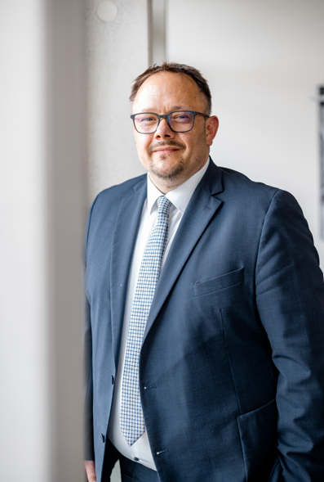 Source photo : Frank Blümler  Dirk Knorr devient COO du groupe Würth Elektronik eiSos. | 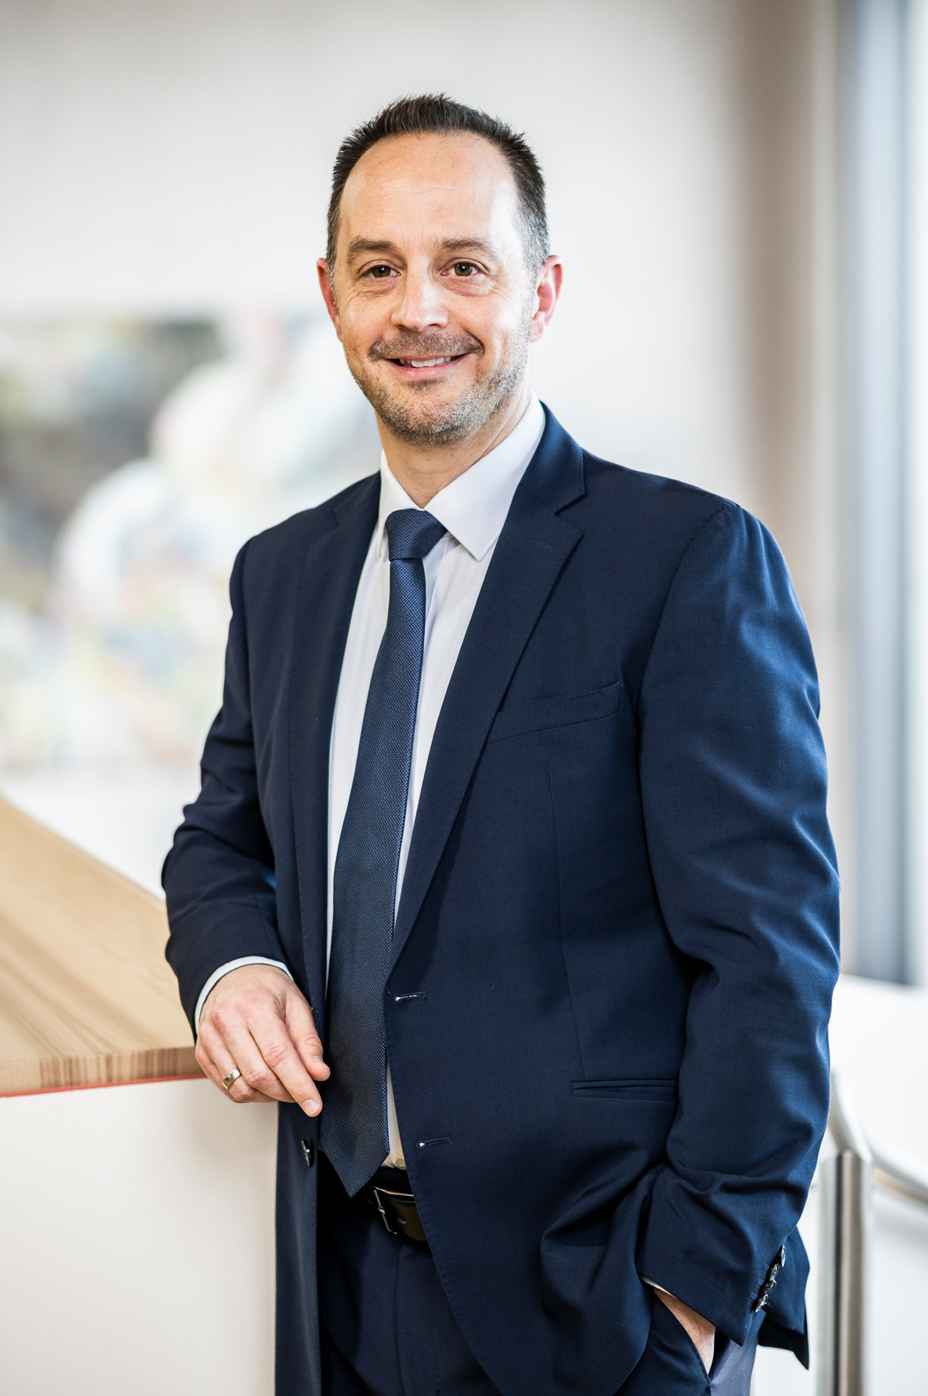 Source photo : Würth Elektronik  Sebastien Valet occupera le poste de Directeur Général de Würth Elektronik eiSos GmbH & Co. KG, précédemment occupé par Dirk Knorr.

À propos du groupe Würth Elektronik eiSos
Le groupe Würth Elektronik eiSos est un fabricant de composants électroniques et électromécaniques pour l'industrie électronique et un facilitateur technologique pour des solutions électroniques pionnières. Würth Elektronik eiSos est l'un des plus grands fabricants européens de composants passifs et est actif dans 50 pays. Les sites de production situés en Europe, en Asie et en Amérique du Nord fournissent un nombre croissant de clients dans le monde entier.
La gamme de produits comprend des composants passifs, des modules de puissance, des isolateurs numériques, des composants optoélectroniques, des composants électromécaniques, des solutions de gestion thermique, des capteurs et des modules sans fil. Le portefeuille est complété par des solutions spécifiques aux clients.
L'orientation service inégalée de la société se caractérise par la disponibilité de tous les composants du catalogue en stock sans quantité minimum de commande, des échantillons gratuits et une assistance étendue via un personnel technico-commercial et des outils de sélection.
Würth Elektronik fait partie du groupe Würth, leader mondial sur le marché des techniques d'assemblage et de fixation, et emploie environ 7500 personnes. La société a réalisé un chiffre d'affaires de 1,02 milliard d’euros en 2024.
Würth Elektronik : more than you expect !
Plus amples informations sur le site www.we-online.com
Autres informations :  Würth Elektronik France  Romain Méjean  1861, Avenue Henri Schneider  CS 70029  69881 Meyzieu Cedex  France  Mob : +33 6 75 28 45 24  Courriel :  romain.mejean@we-online.com  www.we-online.com | Contact presse :  HighTech communications GmbH  Brigitte Basilio  Brunhamstrasse 21  81249 München  Allemagne  Tél : +49 89 500778-20  Courriel :  b.basilio@htcm.de  www.htcm.de

